“IDENTIKIT”
Retrospectiva al Concurso de Vivienda y sus influencias 1949-2015

Autores: Francisco Hernández (responsable del proyecto)
Lucas Mateo (responsable del proyecto)
María José Penot

Email de contacto: lucasmateo@gmail.com

Abstract
Realizar una retrospectiva y analizar las influencias y referentes sobre la producción realizada no por arquitectos, sino por estos en su condición de estudiantes durante los últimos 65 años bajo una misma premisa: el Concurso de Vivienda de Arquitectura Rifa. Una producción en un momento en el cual los autores aún no tienen una práctica definida y son una “esponja” de influencias.

El tener un objeto de estudio compartido en un espacio temporal tan amplio, permite hacer las mismas preguntas a sus protagonistas y generar una lectura transversal a modo de crónica del concurso y sus influencias.

¿Hacia dónde miran los estudiantes de nuestra facultad generación en generación?
¿Existe una identidad generacional?
¿Son los talleres indicadores de tendencias?
¿Es tabú hablar de influencia o copia?
¿Cuándo se producen puntos de inflexión?
¿Cuáles son los actores repetidos?

Se plantea una investigación en formato policial, utilizando la herramienta del Identikit, también conocida como retrato hablado o retrato robot. Esta herramienta permite elaborar una identidad nueva, compuesta de ideas filtradas, con un carácter provocador y fuerte poder comunicativo.

Para la construcción de los Identikits, se trabaja a través del interrogatorio de sus autores, a quienes de alguna manera, se les considera “testigos” de esta identidad. Las evidencias y testigos para la selección de los casos de estudio surgen en la investigación experimental (recopilación probatoria). Luego, de la investigación de campo, a partir de la interrogación presencial (la entrevista) y del interrogatorio online (al resto de los casos) se realiza el retrato hablado de los testimonios y se construyen los Identikits, con una nueva identidad de multiplicidad autoral, una identidad única que refiere a muchas otras.
La serie de estos identikits y sus conclusiones parciales, sumadas a la información recibida de los interrogatorios online, permite generar una crónica en varios registros, entre otros posibles:
Sobre las influencias en el concurso
Sobre las tendencias en la Facultad
Sobre los talleres
Sobre los otros tantos registros que pueden surgir a partir de los interrogatorios.

Es importante, que al igual que todo retrato hablado, esta investigación surge a partir de la historia del concurso contada por sus propios autores, por sus propios protagonistas y como éstos se recuerdan a sí mismos al proyectar las viviendas ganadoras.

Se utilizará el Identikit como un juego lúdico y gráfico para generar una nueva identidad autoral de múltiples identidades (influencias). Se convocarán “peritos” que en este caso serán expertos en la producción nacional y también sobre el propio Concurso de Vivienda que puedan dar matices sobre las viviendas y los interrogatorios (testimonios) y encontrar referencias e influencias que se permearon junto con las ideas de los propios autores. El producto del identikit es una identidad ficticia de ideas y autores con un fuerte contenido gráfico y expresivo sobre la contaminación de ideas en las viviendas ganadoras del concurso. Los kits, serían también un repertorio de rasgos faciales que articulan de manera provocadora las ideas que se filtraron y refieren a otros autores o corrientes. La figura 1 es un ejemplo del resultado de la herramienta.

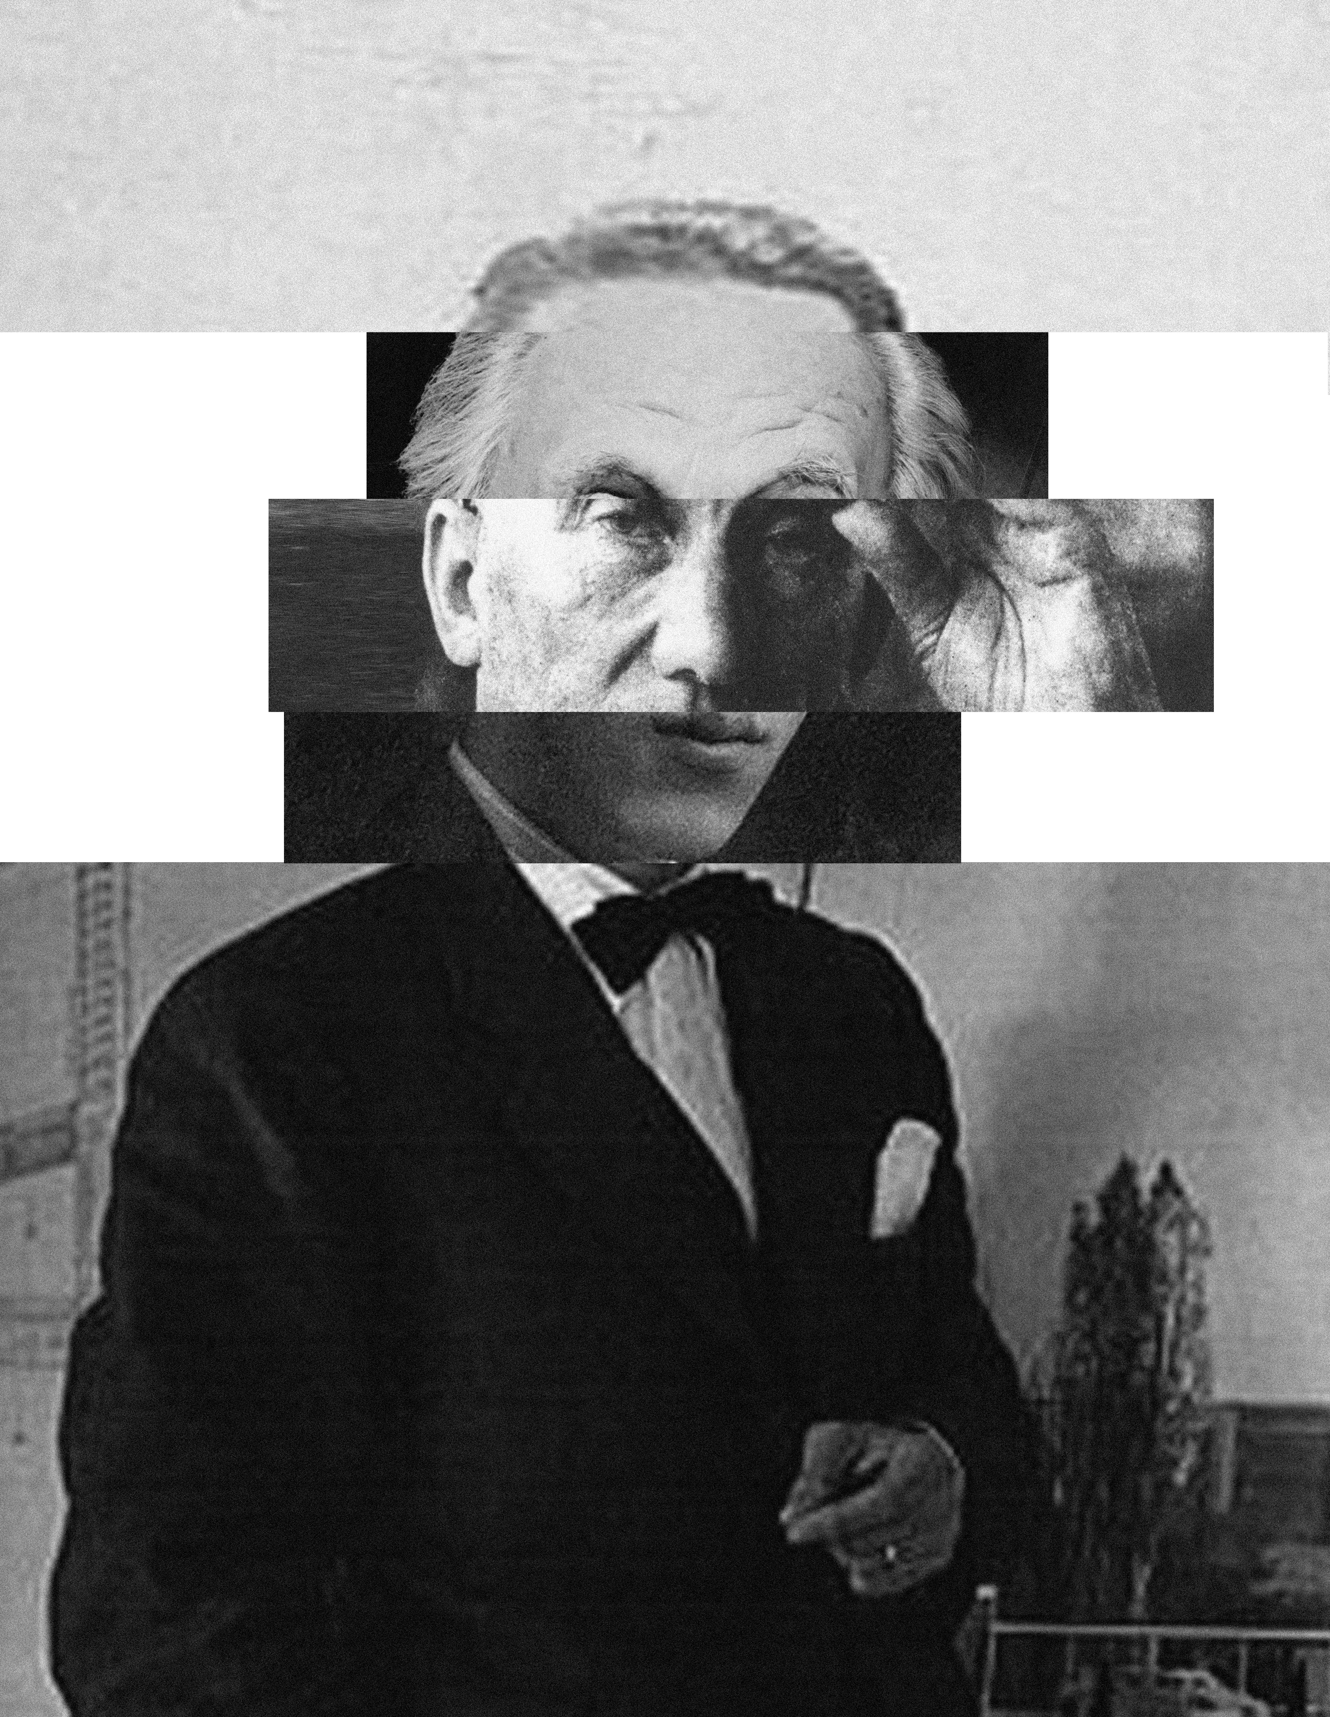
Figura 1. Ejemplo de identikit sobre la Síntesis epocal de los años ’50.

